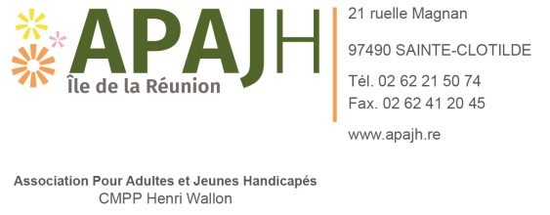

L’association APAJH DE LA RÉUNION
recrute pour le CMPP Henri Wallon à Sainte-Clotilde
Centre de consultations ambulatoires pour enfants, adolescents et jeunes adultes
Agrément 4/21 ans

1 Pédopsychiatre ou psychiatre (H/F)
CDI ou CDD à temps-partiel (0,5 ETP ou 0,75 ETP) / Poste à pourvoir dès que possible

Missions :
- Être Garant des projets thérapeutiques définis par le projet d’établissement ;
- Assurer la mise en œuvre avec les professionnels : réunions hebdomadaires (institutionnelle, clinique, de synthèse) ;
- Activité de consultation (premiers rendez-vous, entretiens individuels et familiaux).

Profil : Expérience souhaitée en pédopsychiatrie, thérapie familiale et psychanalyse.

Statut : CCN51

Adresser C.V et lettre de motivation :

Madame la Directrice du CMPP Henri Wallon,
21 ruelle Magnan – 97490 Sainte-Clotilde ;
Email : catherine.martinot@apajh.re
Tél. : 02 62 21 50 74 / Fax : 02 62 41 20 45

